Empleo, educación y vivir en aislamiento

Soufiane sobre la vida y el trabajo en 2021

Durante el coronavirus
lo que más me costó fue no
poder ir a
la oficina para ver a mis compañeros.

La otra cosa que más me costó
fue no poder invitar a
más de 2 personas
a cenar.

También, no poder
ir al cine como
hacía antes de la COVID-19.

Para mantenerme ocupado
durante la COVID-19
terminé un montón de libros
y jugué a videojuegos.

También hice muchos puzles
y pedí cosas
en internet.

Aprendí a ordenar todos mis libros
e incluso cambié la organización de
todo mi piso.

Recibí mucha ayuda de
mis compañeros cuando
trabajaba desde casa.

Estoy deseando
que se acabe la COVID-19 y
la vida vuelva a la normalidad.

No pasa nada si enfermamos,
solo debemos cuidarnos
los unos a los otros.

Mi familia está muy bien y
los vi más durante la
COVID-19 y fue agradable.

Recuerda que no estás solo
y tienes que coger el toro por los cuernos.

Y digamos que esta COVID-19
no me va a impedir hacer
todas las cosas que hacía.

Y también recuerda que
estamos todos en el mismo barco.

Entrevistas con autogestores croatas

Entrevista con la autogestora Biserka Sambol

¿Cómo pasas tu tiempo de aislamiento?
Cocino, salgo a pasear pero mantengo la distancia.
Rezo mucho a mediodía y por la noche.
También celebré mi cumpleaños.

Al principio, la situación me costó,
pero conseguí acostumbrarme a ella.
Hablo con la familia y los amigos
por videollamada y por teléfono.
Todos los días sigo las noticias del coronavirus.

¿Has aprendido cosas nuevas durante este tiempo?
Ahora paso más tiempo
con la gente que quiero.
Dejo todo en manos de dios.

Entrevista con la autogestora Snježana Kanjir

¿Cómo pasas los días en casa durante el coronavirus?
Me gustaba dar paseos
por mi barrio,
fui a darme un masaje y
a mi peluquería.
Siempre llevo mascarilla y
guantes cuando salgo.
Ayudo a mi madre a
limpiar la casa.

¿Pasaste miedo con el terremoto?
Me asusté un poco,
bajé corriendo las escaleras.
La pared de la casa se agrietó.
Estoy un poco aburrida
y tengo muchas ganas de ir a trabajar.
A veces hablo con mis amigos
por teléfono y veo
a mi hermano cuando viene de visita.

¿Tienes algún mensaje para los autogestores?
Cuidaos para que podamos empezar
a trabajar lo antes posible.

Entrevista con el autogestor Božidar Kobasić

¿Qué fue lo que más te costó durante esta crisis del coronavirus?

Me enteré del coronavirus en marzo.

Al principio no sabía lo peligroso que era.
En esos primeros días fui solo
a dar un pequeño paseo.

Solo ahora soy consciente de lo peligroso que era.

Ahora solo quiero que se acabe este coronavirus
para poder salir de casa de forma independiente.
He aprendido que debo tener mucho cuidado con el coronavirus.

¿Cómo viviste el terremoto de Zagreb?
Todo empezó a temblar, las paredes se agrietaron
y el cuadro se cayó de la pared.

¿Tenías miedo?
Sí, la verdad.
Mi compañero y yo salimos de casa.
No sabíamos lo que podía pasar después.

¿Tienes algún mensaje para los autogestores?
Todo el mundo debería tener mucho cuidado
y protegerse del coronavirus.
Infórmate.

Las entrevistas se publicaron originalmente en el boletín de la Asociación de Autogestión en Croacia. http://www.samozastupanje.hr/

Seis personas hablan de la importancia del empleo

En España hay
más de 200 mil personas
con discapacidad intelectual.

Plena Inclusión hizo a seis
personas con discapacidad intelectual una pregunta.

La pregunta era:
¿Por qué es importante el empleo para las personas
con discapacidad intelectual?

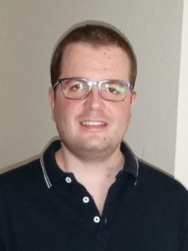
Cristian Moya
El empleo es muy importante
para las personas con discapacidad,
porque mejoran nuestra calidad de vida
y nos sentimos más realizadas.

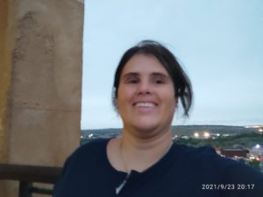
Patricia Gasco
Porque creo que tenemos
todo derecho a trabajar
porque somos ciudadanos
como el resto.

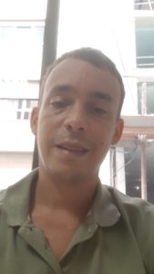
Pablo Buhigas
Es importante porque tenemos
los mismos derechos las personas
para trabajar en cualquier empleo,
como todas las personas con discapacidad
y sin discapacidad.

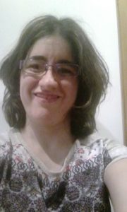
Vanesa Alonso
Porque así podemos tener
una vida más independiente en el futuro.
El derecho al empleo
es un derecho incluido
en la Convención de la ONU
para las personas con discapacidad.

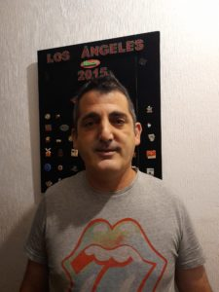
Eduardo Gimeno
Porque te da estabilidad,
te realiza como persona,
te sientes más útil y si tienes
la suerte de tener buen compañerismo,
no se puede pedir más.

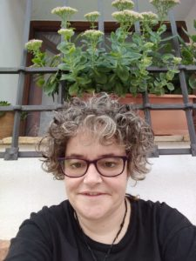
Ana Martínez
Es importante para poder
acceder a un puesto de trabajo
y que nos valoren en esta sociedad.

Historias publicadas originalmente por Plena Inclusión.
http://planetafacil.plenainclusion.org/por-que-es-importante-el-empleo-para-las-personas-con-discapacidad-intelectual-o-del-desarrollo/

La plataforma española «El poder de las personas»

Más de 500 personas
con discapacidad intelectual o del desarrollo
han participado en el encuentro estatal

El encuentro recibió el nombre
«El poder de las personas».

El encuentro se celebró en Toledo
el viernes 24 de septiembre.

Es la primera vez que
las personas con discapacidad intelectual
tienen una organización
de representantes de
toda España.

La reina Letizia celebró
la fundación de la plataforma.

La reina dijo «la plataforma El poder de las personas
conseguirá que podáis unir
intereses comunes para mejorar diferentes situaciones vitales.
Cada uno de vosotros es importante».

«Hemos guardado silencio durante muchos años,
pero se ha acabado.
Somos ciudadanos como los demás,
y por eso queremos
que se respeten nuestros derechos
y que no se nos discrimine.
También luchamos
para que nuestras organizaciones
nos den espacio para participar
y decidir sobre las cuestiones que nos afectan.
Eso es el Poder de las personas».
Maribel Cáceres.

El sitio web de la plataforma está disponible en elpoderdelaspersonas.org

Por qué nos importa la educación

Vivir en tu propia casa.
Tener amigos.
Tomar tus propias decisiones.
Ser bueno en algo.
Pertenencia.
Todos compartimos estos objetivos.
Por nosotros mismos.
Por los demás.
Los padres por sus hijos.
Los profesores para los estudiantes.

La escuela es el punto de partida.
La escuela es muy importante para los niños.
Es un lugar donde se aprenden cosas.

La escuela es un lugar donde los estudiantes
se preparan para el trabajo futuro.

La escuela es un lugar donde los niños
juegan juntos y hacen amigos.

Necesitamos escuelas donde
todos los niños puedan estar juntos.
Porque aprenden a trabajar
y a estar con los demás.
A comprender y respetar a los demás.
A ver más allá de las diferencias.

La escuela es un lugar para aprender nuevas habilidades.
Los estudiantes pueden aprender a buscar respuestas.
Los estudiantes pueden descubrir en qué son buenos.

Necesitamos escuelas donde
los profesores den el apoyo adecuado.
Donde los profesores encuentren formas
de sacar lo mejor de todos los estudiantes.

Una madre dice:
«La inclusión en la escuela es buena para
mi hija porque
le enseña nuevas habilidades.
Puede enfrentarse a problemas difíciles
estando con otros estudiantes».

Estamos avanzando

Inclusion Europe trabajó mucho
para que la educación de los niños
con discapacidad fuese una realidad.

Se han hecho algunos progresos.
Algunos niños con discapacidad intelectual
van a la escuela con niños sin discapacidad.

Cada vez más gente sabe
que la educación inclusiva es buena.
Todos los niños tienen derecho
a recibir una buena educación.

No es suficiente

Pero todavía hay muchos
niños que no van a la escuela.
Los niños y estudiantes
con discapacidad intelectual
tienen derecho a aprender juntos.

La separación de los niños con
y sin discapacidad en las escuelas es mala.
Rompe las relaciones entre los niños.
Limita las posibilidades de trabajo en el futuro.
Hace que sea más difícil
para las familias y la sociedad después.
¡Pero el mundo de la educación está cambiando!

Qué debemos hacer

La educación separada
debería ser algo del pasado.
Hay algunas cosas
que debemos hacer.
Debemos promover
y asegurarnos de que
todos los estudiantes están
en la misma aula.

Que los métodos de educación
se adaptan a cada estudiante.
Que los profesores tengan suficientes habilidades,
tiempo y herramientas.

El Gobierno debería gastar
suficiente dinero en educación
inclusiva para hacerla accesible.

Debemos asegurarnos de que la educación
continúe en todas las edades.
La educación en línea también debe
ser posible y accesible.
Las personas con discapacidad intelectual
deben poder enseñar
e investigar.

Todos deben ser escuchados:
- Las personas con discapacidad intelectual
- Las organizaciones de personas con discapacidad
- Los padres
- Las personas que recibieron una educación inclusiva
- Otras víctimas de la exclusión
- Los profesores

No deberían utilizarse algunas palabras:
No debería utilizarse la palabra «especial»
para las personas con discapacidad intelectual.
No debería utilizarse la palabra «alternativa»
para la educación
porque la educación debe ser «inclusiva».

No nos confundamos:
- La integración no es inclusión
- No es una educación inclusiva
si no hay adaptación,
no hay apoyo ni participación plena

